  p.134～p.141 |  |  |  |  | Active Study Grade３ 単元別確認テスト |  |  | 実施日 月 日
17 |  | 第6章 |  | 分詞の形容詞的用法 |  |  | 氏 |  | 得
17 |  | 1. | 現在分詞 |  |  |  | 名 |  | 点 | /30

１ 次の英文は、Active Studyで学習した文章の内容をまとめたメモです。 ※文章は裏面に掲載
メモを完成するために、①～③にあてはまる英単語を書きなさい。ただし、□には1文字ずつ入るものとします。

The writer (① □□□□□□) reading and spends over two hours a day doing it. One of his favorite books is The Adventures of Tom Sawyer. The story shows a boy's wish to have (② □□□□□□□□) experiences with his friends. The writer has read it many times because it makes them (③ □□□□□).

１ （5点×３）
enjoys
exciting
happy

２ 意味の通る正しい英文になるように、（ ）内の語句を並べかえなさい。

- ( cute / that / baby / sleeping / is ).
- ( Mike / is / boy / piano / playing / the / the ) .
- ( to / a boy / exciting things / it’s / about / a story / do / trying ).

２ （5点×３）
That sleeping baby is cute.
The boy playing the piano is Mike.
It’s a story about a boy trying to do exciting things.

次の英文の日本語訳を書きなさい。 解説 ▶ テキスト P.137

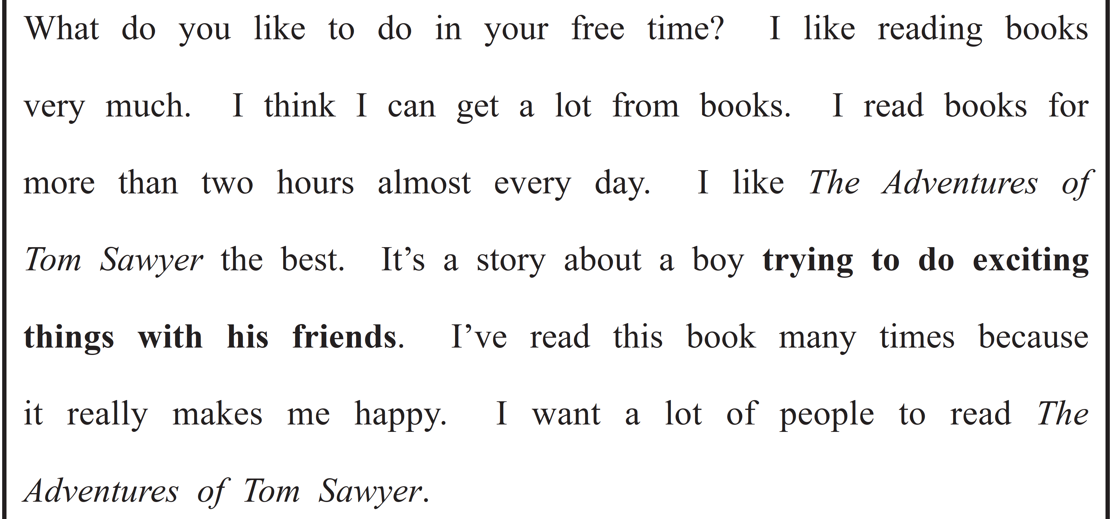

（84語）

